Pondělí 6. 4. 2020
- Podvojný deník;
- Diktát (do 13.00);
- Soutěž na pravopis koncovek podstatných jmen a obvod trojúhelníků, čtverců a obdélníků;
- ČJ: 102/7 – Doplň na fólii a odpověz na otázky:
- Která slova jsou rodu mužského životného? Jaký vzor?
- Která slova jsou rodu mužského neživotného? Jaký vzor?
- Která slova jsou rodu středního podle vzoru stavení?
- Které slovo je rodu středního, vzor moře?
- Které slovo je rodu ženského, vzor kost?
- Podle jakého rodu a vzoru jsou zbylá slova?
- Přv - https://www.fyrebox.com/play/prirodoveda_6k49924wy
- M: a) Vypočítej :
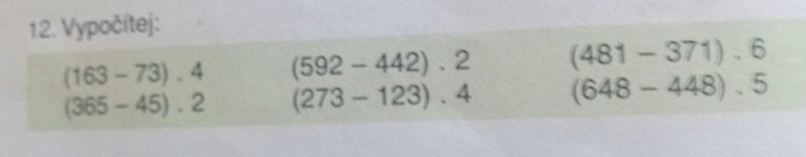

b) Zapiš čísla, která mají rozvinutý zápis:
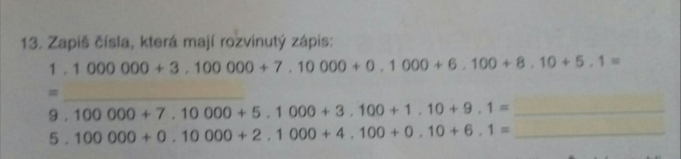
c) Pouze čísla vypiš a zaokrouhli na 10 000 a 1000, nic víc dělat nemusíš: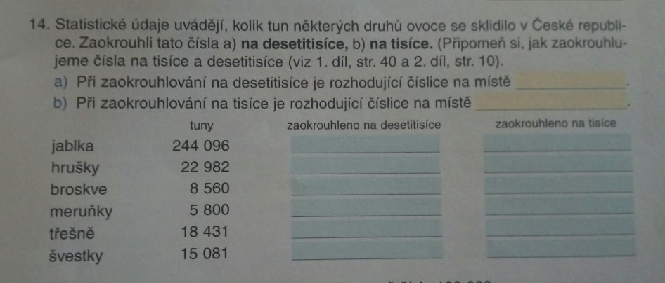
d) Napiš čtyři čísla, jejichž zaokrouhlením dostaneš číslo 100 000:
